**Информация «Об исполнении требований Положения «О порядке размещения нестационарных торговых объектов на территории городского округа город Нефтекамск Республики Башкортостан», принятого решением Совета городского округа город Нефтекамск Республики Башкортостан от 25 сентября 2019 года № 4-38/04 за 2020 год**

Стратегической целью развития торговой отрасли городского округа город Нефтекамск Республики Башкортостан является создание условий для наиболее полного удовлетворения спроса населения на потребительские товары и услуги. Достижению этой цели способствует принятая Муниципальная программа «Развитие торговли городского округа город Нефтекамск Республики Башкортостан на 2021-2025 годы», в составе которой приняты мероприятия для развития малого торгового бизнеса.

Решением Совета городского округа город Нефтекамск Республики Башкортостан от 25 сентября 2019 года № 4-38/04 утверждено Положение о порядке размещения нестационарных торговых объектов на территории городского округа город Нефтекамск Республики Башкортостан (далее - Положение). Положение разработано в соответствии с Земельным кодексом Российской Федерации, Федеральным законом от 06 октября 2003 года № 131–ФЗ «Об общих принципах организации местного самоуправления в Российской Федерации», Федеральным законом от 28 декабря 2009 года № 381–ФЗ «Об основах государственного регулирования торговой деятельности в Российской Федерации», Законом Республики Башкортостан от 14 июля 2010 года № 296–з «О регулировании торговой деятельности в Республике Башкортостан», постановлением Правительства Республики Башкортостан от 11 апреля 2011 года № 98 «О порядке разработки и утверждения органами местного самоуправления схемы размещения нестационарных торговых объектов на территории Республики Башкортостан» и применяется для размещения нестационарных торговых объектов на землях или земельных участках, находящихся в муниципальной собственности, а также на землях или земельных участках, государственная собственность на которые не разграничена, без предоставления земельных участков и установления сервитутов.

Согласно п.3 Методических рекомендаций Министерства промышленности и торговли Российской Федерации «в Схему размещения подлежат включению все НТО, функционировавшие не менее одного года по состоянию на 1 марта 2015 года на основании договоров аренды земельных участков, иных договоров, разрешений, решений и документов в соответствии с правовыми актами субъектов Российской Федерации и органов местного самоуправления».

Данное Положение было положено в основу Схемы размещения нестационарных торговых объектов (объектов по оказанию услуг), расположенных на земельных участках, в зданиях, строениях, сооружениях, находящихся в муниципальной собственности на территории городского округа город Нефтекамск Республики Башкортостан (далее-Схема размещения НТО), утвержденную постановлением администрации городского округа город Нефтекамск Республики Башкортостан 28 июля 2016 г. № 3392.

На начало 2019 года в сфере мелкорозничной торговли и оказания услуг в городского округа город Нефтекамск Республики Башкортостан было представлено 232 нестационарных торговых объектов (объекты обслуживания населения), далее – НТО, 76 сезонных объектов.

Информация о видах НТО в городском округе город Нефтекамск по результатам работы комиссии:

* Специализированные НТО товаропроизводителей -24;
* Объекты по реализации печатной продукции – 8;
* Объекты бытового обслуживания населения – 14;
* Объекты продовольственной торговли – 159;
* Объекты непродовольственной торговли – 61;
* Капитальные объекты (имеющие зарегистрированные права собственности на объект, земельный участок) – 12;
* НТО, находящиеся с нарушением нормативных расстояний от инженерно-технических сетей – 2;
* Объекты, ошибочно включенные в Схему – 15;
* Отсутствуют по адресу, указанному в Схеме – 27.

В соответствии с п. 8 постановления правительства Республики Башкортостан от 11 апреля 2011 года № 98 «О порядке разработки и утверждения органами местного самоуправления схемы размещения нестационарных торговых объектов на территории Республики Башкортостан», в схему размещения нестационарных торговых объектов могут вноситься изменения не чаще трех раз в год.

В 2019 года внесение изменений в Схему размещения НТО вносились 1 раз:

* Постановлением от 31 декабря 2019 г. № 7202:

Исключено из Схемы НТО: 34 объекта.

Включено в Схему НТО: 14 объектов (в том числе 9 круглогодичного размещения, 5 сезонного размещения).

В 2020 году 3 раза:

* Постановлением от 15 июля 2020 г. № 1404:

Исключено из Схемы НТО: 12 объектов.

Включено в Схему НТО: 35 объектов (в том числе 29 круглогодичного размещения, 6 сезонного размещения).

* Постановлением от 30 сентября 2020 г. № 2078:

Исключено из Схемы НТО: 2 объекта.

Включено в Схему НТО: 6 объектов.

* Постановлением от 30 декабря 2020 г. № 3054:

Включено в Схему НТО: 2 объекта.

Ниже приведена таблица норматива минимальной обеспеченности населениями площадью НТО:

|  |  |
| --- | --- |
| Наименование НМОН | Количество НТО на 10000 человек |
| Норматив минимальной обеспеченности населения торговыми павильонами и киосками по продаже продовольственных товаров и сельскохозяйственной продукции | 7 |
| Норматив минимальной обеспеченности населения торговыми павильонами и киосками по продаже продукции общественного питания | 1 |
| Норматив минимальной обеспеченности населения торговыми павильонами и киосками по продаже печатной продукции | 1 |

ПОКАЗАТЕЛИ

исполнения нормативов минимальной обеспеченности населения площадью НТО в ГО г. Нефтекамск

| № п/п | Наименование показателя | Норматив  (ед.) | Фактический  показатель  (ед.) | Исполнение  % |
| --- | --- | --- | --- | --- |
|  | Минимальная обеспеченность населения площадью нестационарных торговых объектов по продаже продовольственных товаров и сельскохозяйственной продукции | 97 | 173 | 177 |
|  | Минимальная обеспеченность населения площадью нестационарных торговых объектов по продаже продукции общественного питания | 14 | 24 | 168 |
|  | Минимальная обеспеченность населения площадью нестационарных торговых объектов по продаже печатной продукции | 14 | 13 | 92 |

Постановлениями администрации городского округа город Нефтекамск Республики Башкортостан приняты условия к внешнему виду и утверждены эскизные проекты НТО по видам ведения деятельности:

- Постановление администрации от 11 марта 2020 года № 559 «Об утверждении типовых эскизных проектов нестационарных торговых объектов на территории городского округа город Нефтекамск Республики Башкортостан» (для реализации цветочной, сувенирной, печатной, продовольственной продукции, услуг общественного питания, эскизы торгово-остановочных комплексов);

- Постановление администрации от 8 июля 2020 года № 1079 «О внесение изменений в постановление администрации городского округа город Нефтекамск Республики Башкортостан от 11 марта 2020 года № 559 «Об утверждении типовых эскизных проектов нестационарных торговых объектов на территории городского округа город Нефтекамск Республики Башкортостан» (для реализации кваса и безалкогольных напитков);

- Постановление администрации от 9 ноября 2020 года № 2408 «О внесение изменений в постановление администрации городского округа город Нефтекамск Республики Башкортостан от 11 марта 2020 года № 559 «Об утверждении типовых эскизных проектов нестационарных торговых объектов на территории городского округа город Нефтекамск Республики Башкортостан» (для реализации деревьев хвойных пород, елочный базар).

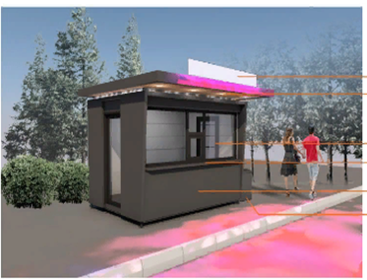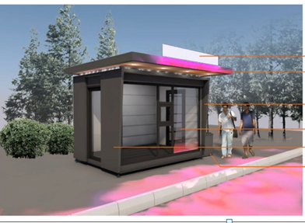

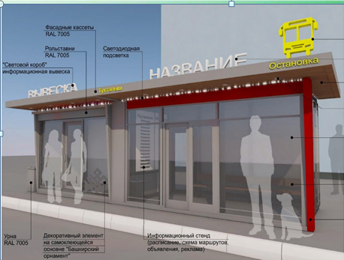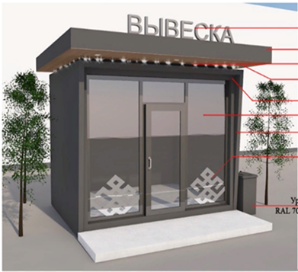

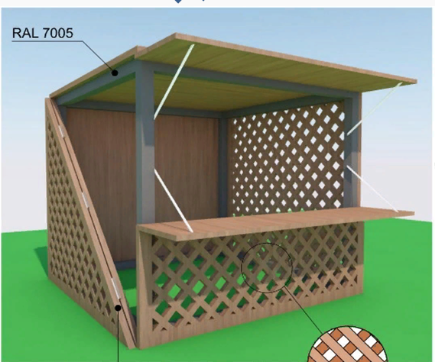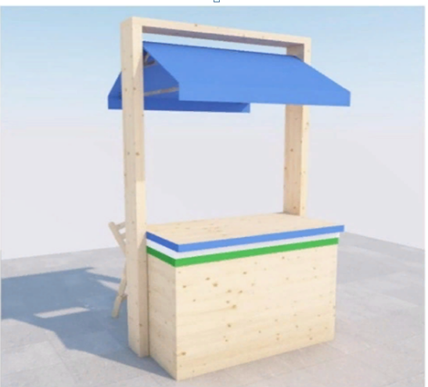

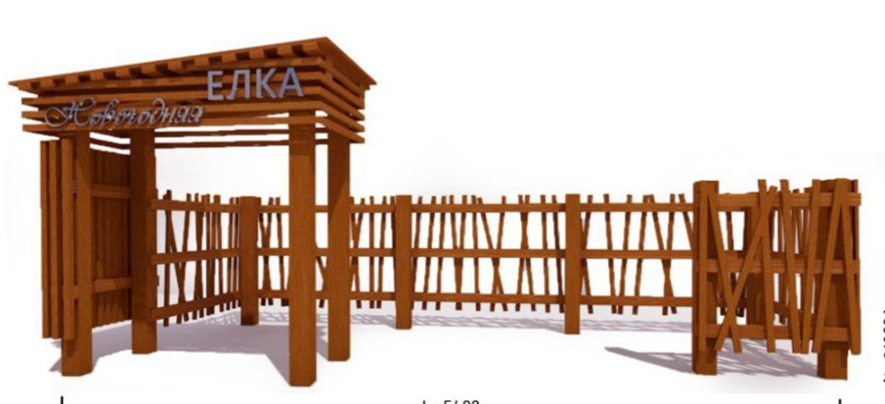

В рамках работы по упорядочению НТО на территории города на постоянной основе проводится работа по демонтажу объектов. Всего демонтировано 50 НТО (в 2019 г.- 14 шт., в 2020 г. – 36 шт.).

Постановлением администрации городского округа город Нефтекамск Республики Башкортостан от 7 ноября 2019 года № 6437 утверждено «Положение о комиссии по размещению нестационарных торговых объектов на территории городского округа город Нефтекамск Республики Башкортостан», утвержден состав Комиссии по размещению НТО.

В своей деятельности Комиссия руководствуется законодательством Российской Федерации, Республики Башкортостан, муниципальными правовыми актами, решением Совета городского округа город Нефтекамск Республики Башкортостан от 25 сентября 2019 года № 4-38/04 «О порядке размещения нестационарных торговых объектов на территории городского округа город Нефтекамск Республики Башкортостан», настоящим Положением.

Ниже приведена информация о работе Комиссии по размещению НТО.

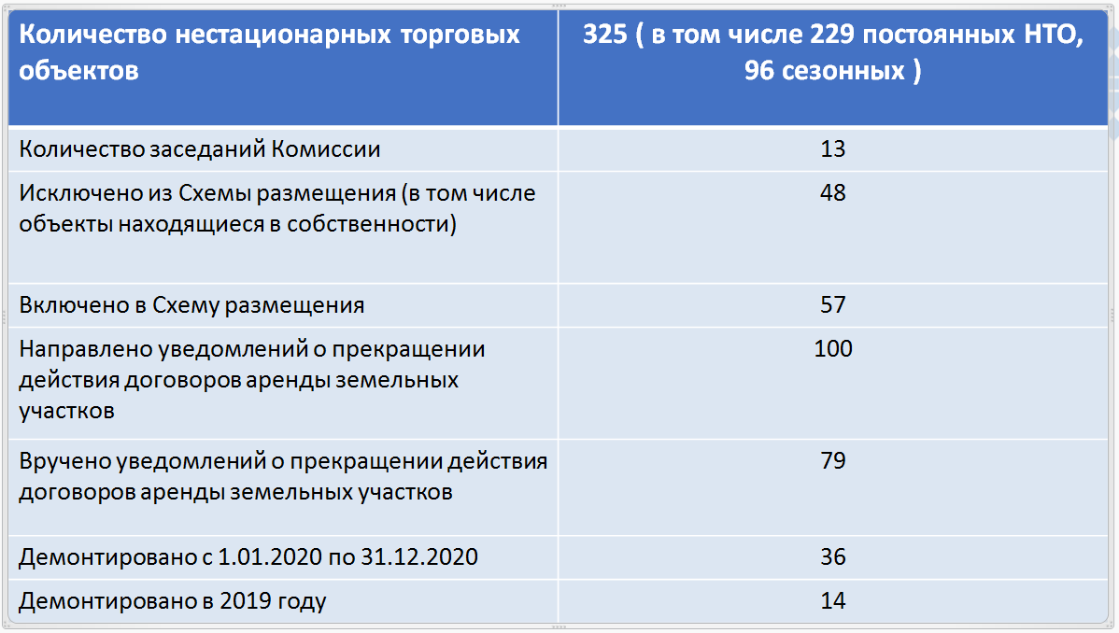

В 2020 году проведено 7 аукционов на право заключения договора на размещение НТО, заключено 84 договора на право размещения НТО на территории городского округа город Нефтекамск на общую сумму 1 711 858,60 руб. В том числе преференцией на право заключения договора без проведения торгов воспользовались 15 предпринимателей. Важным условием работы нестационарных торговых объектов является соблюдение установленной Схемой размещения НТО специализации.

В настоящее время по 42 нестационарным торговым объектам (в том числе 14 круглогодичных НТО, 28 сезонных) объявлены торги. Вся информация размещена на официальном сайте администрации городского округа город Нефтекамск Республики Башкортостан и публикуется в общественно-политической газете «Красное знамя». Работы по формированию перечня НТО, подлежащих процедуре торгов продолжаются.

Работа в указанном направлении проводится и находится на постоянном контроле главы администрации городского округа город Нефтекамск, комиссией по размещению НТО.

В целом проводимая деятельность направлена на упорядочение размещения нестационарных торговых объектов на территории городского округа город Нефтекамск, на исполнение требований Муниципальной программы «Развитие торговли городского округа город Нефтекамск Республики Башкортостан на 2021- 2025 годы.

Заместитель главы

администрации по вопросам

содействия предпринимательству

и ТОСЭР Д.Ф. Галиуллин